En este momento, Cinco, que había estado mirando ansiosamente por el jardín, gritó: «¡La Reina! ¡La Reina!», y los tres jardineros se arrojaron inmediatamente de bruces en el suelo. Se oía un ruido de muchos pasos, y Alicia miró a su alrededor, ansiosa por ver a la Reina.

Buenas tardes, queridos me dirijo a vosotros para informaros de la decisión sobre el último baile celebrado en mi palacio.
Estas son las puntuaciones obtenidas por mis queridos súbditos.


 9,7 10 8,7
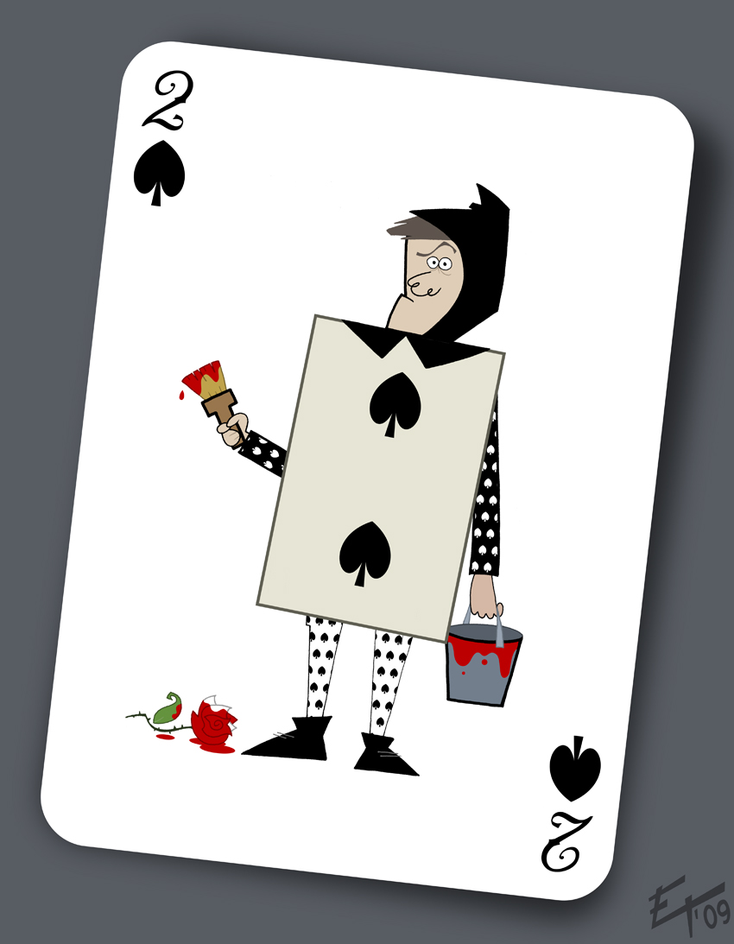 7,4 9,2 9,9

 8,2 9,4 10

 9,5 9,3 9,4

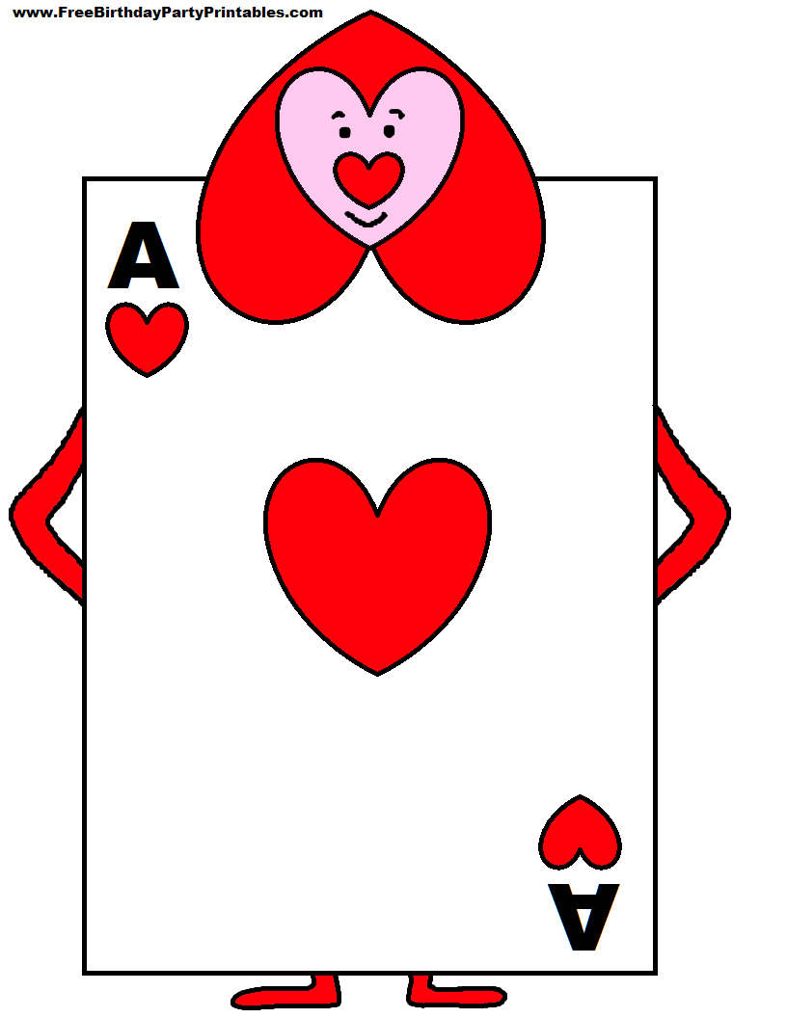 9,1 9,4 8,2

*DE TRANSFORMACIÓN 28
DEBERÉIS CUMPLIR LAS SIGUIENTES CONDICIONES ,SI NO OS CORTARÉ A LOS 5 LA CABEZA.

*SI LA MEDIA DE MIS BAILARINES TIENE QUE SUPERAR EL 9 Y MEDIO.
AVERIGUA CUÁL ES LA MEDIA OBTENIDA POR LAS CARTAS BAILARINAS DEL PAÍS DE LAS MARAVILLAS

*EL RANGO TIENE QUE SER INFERIOR A 1 PUNTO.

*LA MODA TIENE QUE SER SUPERIOR A 9 ,3

*SI NO SE CUMPLE ALGUNA DE LAS CONDICIONES IMPUESTAS POR LA REINA DEBERÁS CAMBIAR LAS PUNTUACIONES OBTENIDAS POR LAS CARTAS DANZANTES.ELABORA UNA TABLA CON LAS NUEVAS PUNTUACIONES OBTENIDAS(Debemos engañar a la reina malvada)

La reina se enfadó mucho cuando comprobó que no tenía a nadie para cortar la cabeza —de repente se miró a Alicia y dijo:
—¡Que le corten la cabeza! —chilló la Reina a grito pelado. Nadie se movió.
—¿Quién le va a hacer caso? —dijo Alicia —. ¡No sois todos más que una baraja de cartas!
Al oír esto la baraja se elevó por los aires y se precipitó en picada contra ella. Alicia dio un pequeño grito, mitad de miedo y mitad de enfado, e intentó sacárselos de encima... Y se encontró tumbada en la ribera, con la cabeza apoyada en la falda de su hermana, que le estaba quitando cariñosamente de la cara unas hojas secas que habían caído desde los árboles.
—¡Despierta y a, Alicia! —le dijo su hermana—. ¡Cuánto rato has dormido!
—¡Oh, he tenido un sueño tan extraño! —dijo Alicia.
Y le contó a su hermana, tan bien como sus recuerdos lo permitían, todas las sorprendentes aventuras que hemos estado leyendo. Y, cuando hubo terminado, su hermana le dio un beso y le dijo:
—Realmente, ha sido un sueño extraño, cariño. Pero ahora corre a merendar. Se está haciendo tarde.
Así pues, Alicia se levantó y se alejó corriendo de allí, y mientras corría no dejó de pensar en el maravilloso sueño que había tenido.

INÉS GARCÍA RUÍZ

